ИНСТРУКЦИЯ
по подаче заявления о распоряжении средствами (частью средств) материнского (семейного) капитала на получение ежемесячной выплаты в связи с рождением (усыновлением) ребенка до достижения им возраста трех лет
через личный кабинет гражданина на едином портале государственных и муниципальных услуг

Для получения услуг на Едином портале государственных и муниципальных услуг (далее – ЕПГУ) необходимо в поисковой строке Яндекса набрать адрес Единого портала государственных и муниципальных услуг - gosuslugi.ru.
Далее выйти на Главную страницу ЕПГУ.

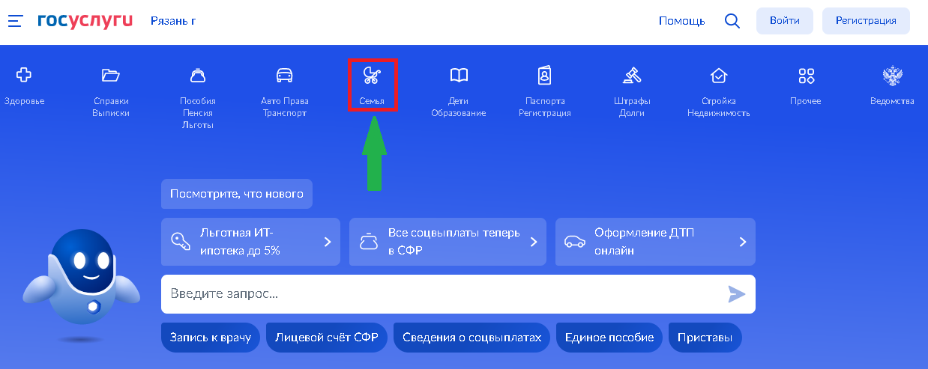
На «Главной странице» ЕПГУ выбираем раздел «Семья». Далее находим подраздел «Популярные услуги» и в нём услугу «Распоряжение материнским капиталом».
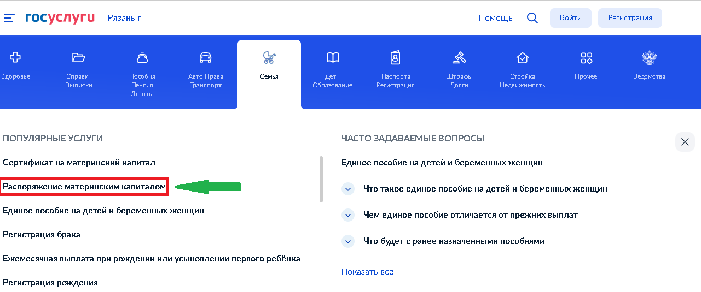

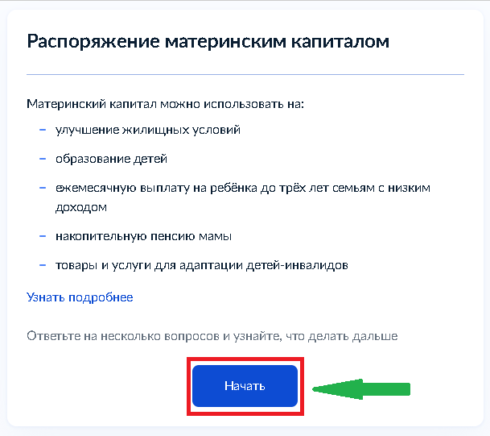
Далее переходим к выбору информации для подачи заявления.

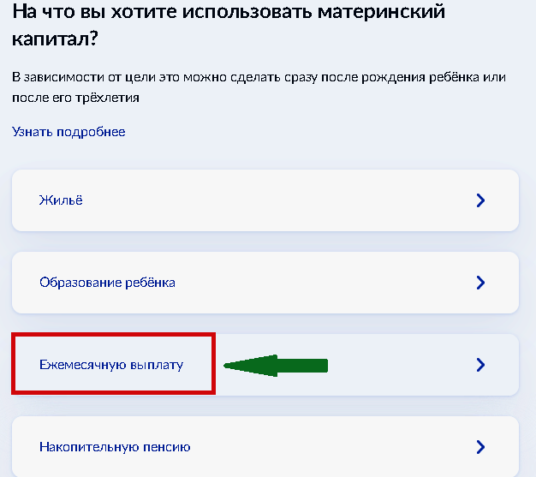
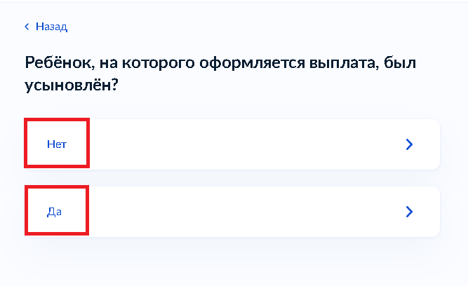
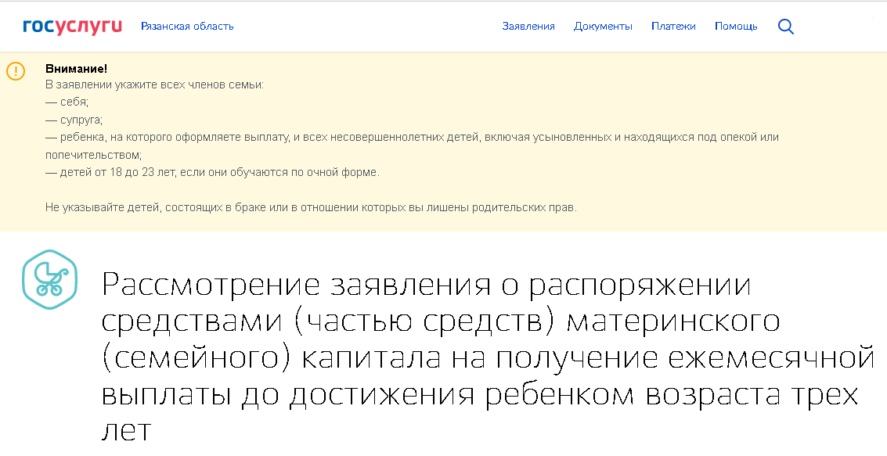
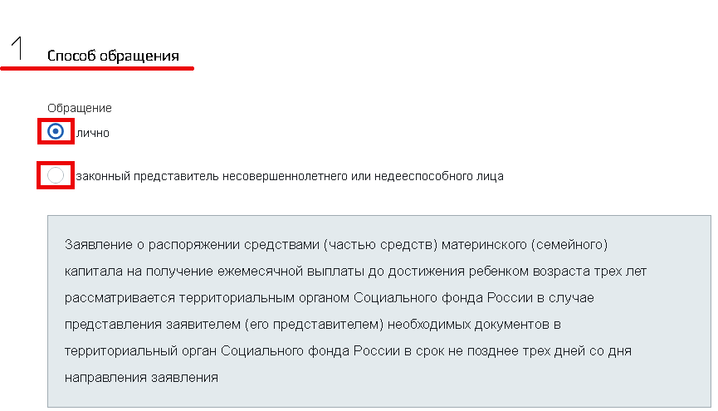

Информация в разделе 2 «Проверьте ваши данные» формируется автоматически после входа в личный кабинет на ЕПГУ. Все подгруженные персональные данные необходимо проверить на актуальность.
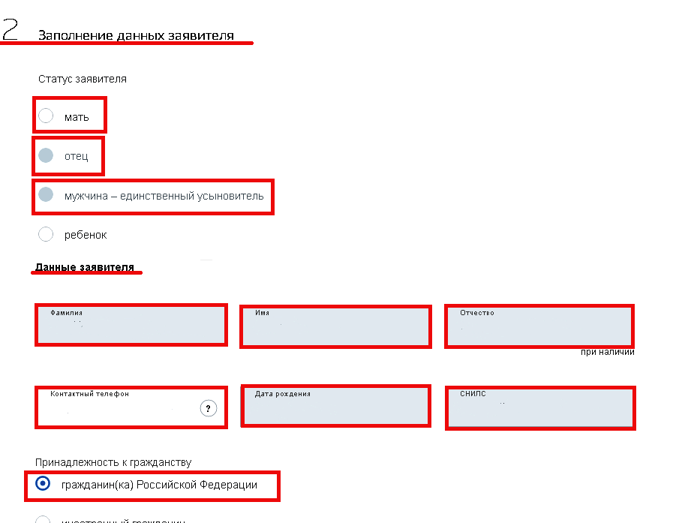
Далее заполняем все последующие разделы заявления, указывая необходимую информацию для получения ежемесячной выплаты.
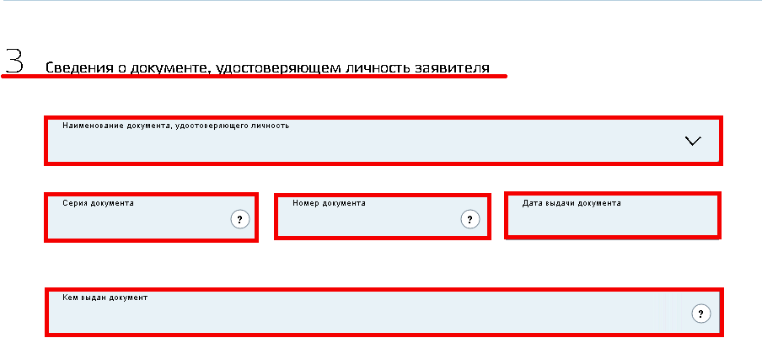

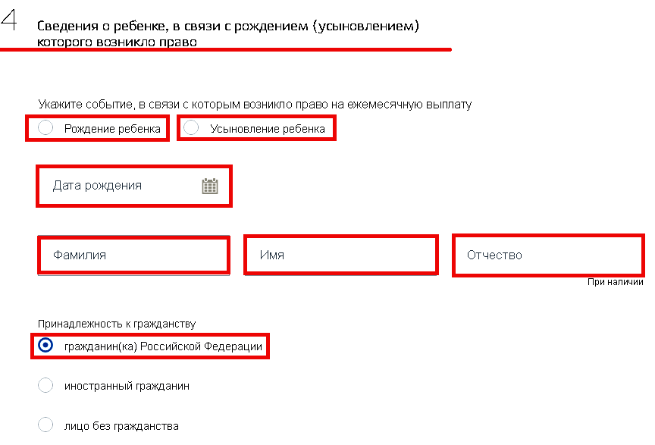
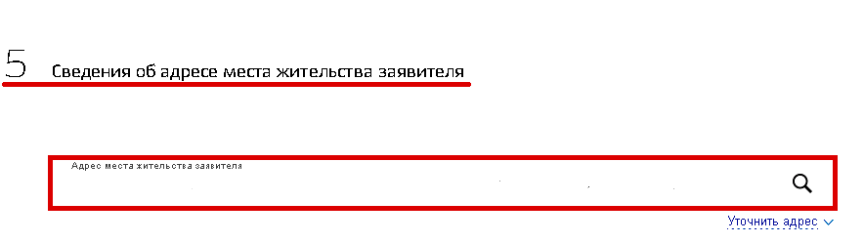
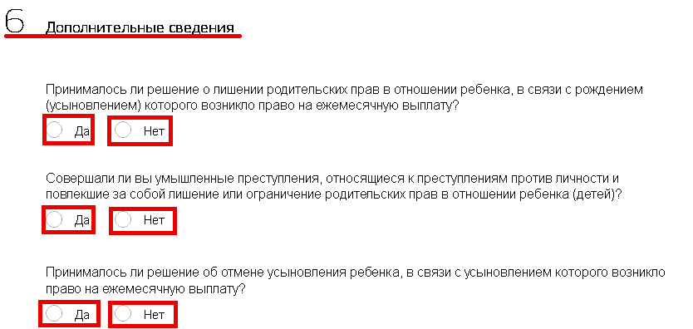

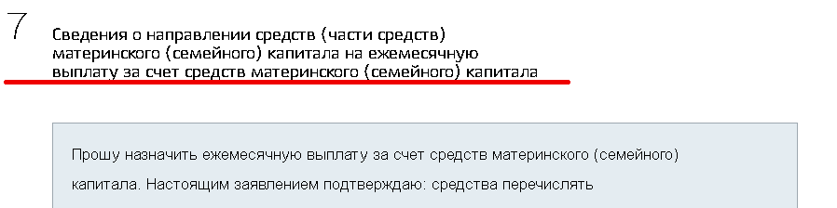

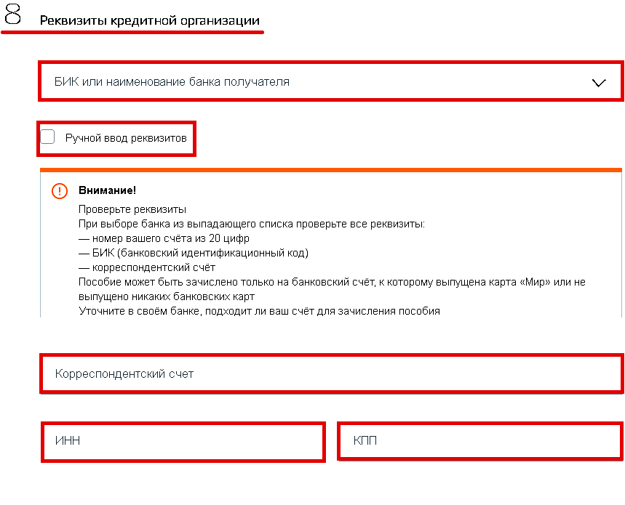

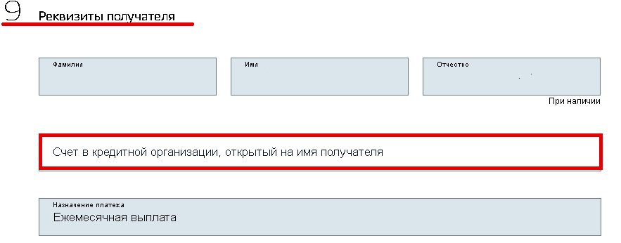

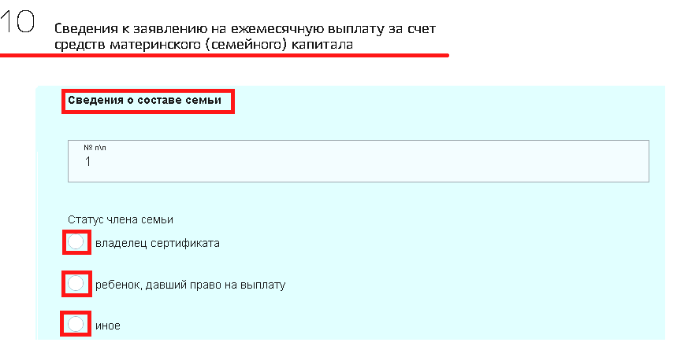

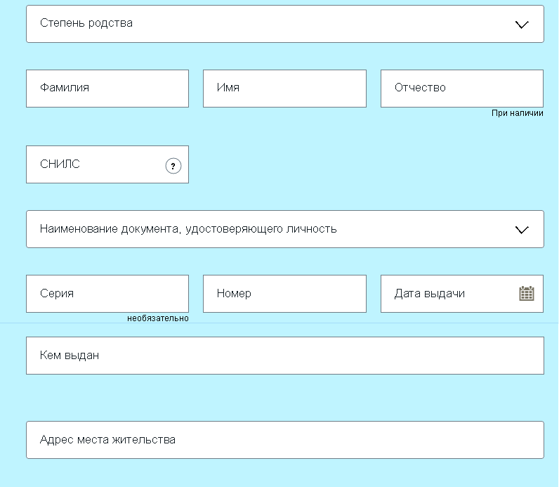

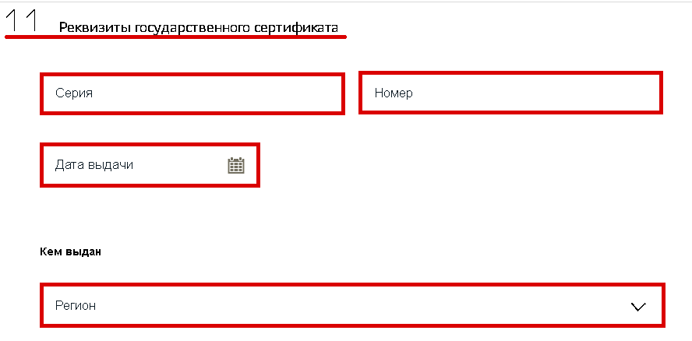

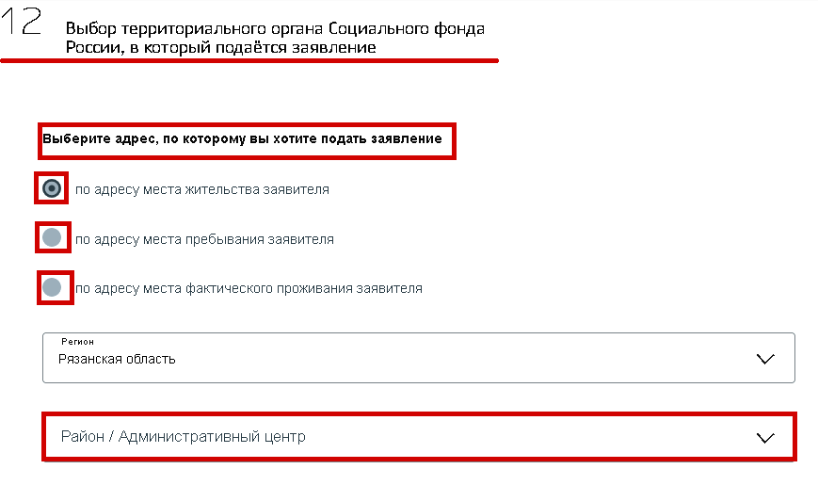
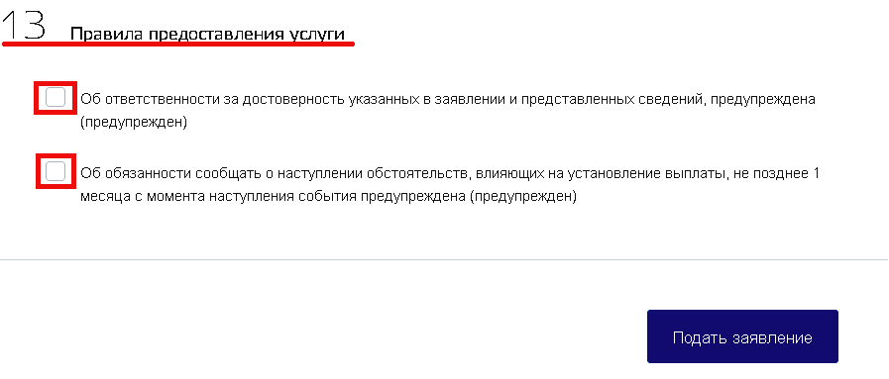ъ
После заполнения всей необходимой информации в заявлении нажать кнопку «Подать заявление».

